8. slovní zásoba, téma: jídla a nápoje, v kavárně, ceny; gramatika: spojování číslovek s podstatnými jmény, číslovky 200–1000, slovesa взять, быть, пить a есть; fonetika: výslovnost hlásek бʼ, пʼ, мʼ, výslovnost přejatých slov;

**Počítaný předmět**

Количество – počet

Podstatné jméno po číslovce **один** je vždy v **1. pádě jednotného čísla**.

Один банан

Одна клубника 

Одно яблоко

Po číslovkách **два/две, три а четыре** je podstatné jméno vždy ve **2. pádě** **jednotného čísla**.

Два банана

Три клубники

Четыре яблока

Po číslovkách **пять, шесть, семь** atd. je podstatné jméno ve **2. pádě množného čísla**.

Шесть бананов

Девятнадцать клубник

Восемьдесят яблок

**Рубль, рубля, рублей** 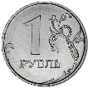

| один/одна | год | рубль | крона | 1. p. jedn. č. |
| --- | --- | --- | --- | --- |
| два/две, три, четыре | года | рубля | кроны | 2. p. jedn. č. |
| ноль, пять, шесть, семь | лет | рублей | крон | 2. p. mn. č. |

**Číslovky 200-1000 v 1. pádu**

| 200 | двéсти |
| --- | --- |
| 300 | три́ста |
| 400 | четы́реста |
| 500 | пятьсóт |
| 600 | шестьсóт |
| 700 | семьсóт |
| 800 | восемьсóт |
| 900 | девятьсóт |
| 1000 | ты́сяча |

! Zapamatujte si, že číslovky mají přízvuk na různých pozicích, např. тр**и́**ста, ale шестьс**ó**т. Na rozdíl od češtiny se tento typ číslovek píše **dohromady**.

|  |  |  |
| --- | --- | --- |
| 1 - один  2 - два  3 - три  4 - четыре  5 - пять  6 - шесть  7 - семь  8 – восемь  9 - девять  10 - десять | 11 - одиннадцать  12 - двенадцать  13 - тринадцать  14 - четырнадцать  15 - пятнадцать  16 - шестнадцать  17 - семнадцать  18 - восемнадцать  19 - девятнадцать | 20 - двадцать  30 - тридцать  40 - сорок  50 - пятьдесят  60 - шестьдесят  70 - семьдесят  80 - восемьдесят  90 - девяносто  100 - сто |
| 200 - двести  300 - триста  400 – четыреста  500 - пятьсот  600 - шестьсот  700 - семьсот  800 - восемьсот  900 - девятьсот | 1,000 – тысяча  2000, 3000, 4000 тысячи  5000, 10000 тысяч  1,000,000 – миллион  1,000,000,000 – миллиард | |

Сколько это стоит? Отработка числительных.

Круассан стоит сто пятьдесят рублей, пельмени стоят триста сорок три рубля. Продукты и цены в интернет-магазине «Вкус Вилл»:

<https://vkusvill.ru/>

**Časování sloves «пить» и «есть»**

Sloveso пить (pít) je nepravidelné:

|  |  |  |
| --- | --- | --- |
| я | пью | пила / пил |
| Ты | пьёшь | пила / пил |
| она/он/оно | пьёт | пила / пил / пило |
| Мы | пьём | пили |
| Вы | пьёте | пили |
| Они | пьют | пили |

|  |  |  |
| --- | --- | --- |
| Я | ем | ел / ела |
| Ты | ешь | ел / ела |
| Она/он/оно | ест | ел / ела / ело |
| Мы | едим | ели |
| Вы | едите | ели |
| Они | едят | ели |

|  |  |  |
| --- | --- | --- |
| Я | возьму | взял / взяла |
| Ты | возьмёшь | взял / взяла |
| Она/он/оно | возьмёт | взял / взяла / взяло |
| Мы | возьмём | взяли |
| Вы | возьмёте | взяли |
| Они | возьмут | взяли |

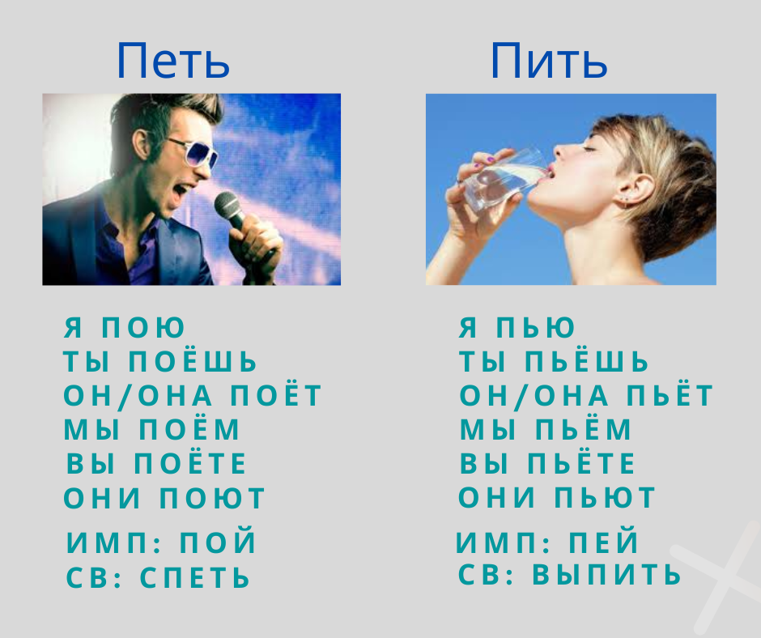



**Еда, напитки, приём пищи. Полезные выражения**

Приятного аппетита! *Dobrou chuť!*

Завтрак *Snídaně*

Полдник *(Odpolední) svačina*

Обед *Oběd*

Ужин *Večeře*

Есть с аппетитом *Jíst s chutí*

Готовить, варить *Vařit*

Жарить *smažit*

Тушить *dusit*

Печь *péct*

Гарнир *příloha*

Суп *polévka*

Вкусно *chutně*

*Сочный (стейк) šťavnatý (steak)*

*Горячий / холодный horký/studený*

Острая еда *pálivé jídlo*

Завтракать, обедать, ужинать / Завтракаю, обедаю, ужинаю

**Работа в парах:**

Ты любишь … острую еду / сладкое?

Какое твоё любимое блюдо / Какая твоя любимая еда?

На завтрак я обычно ем …. кашу / бутерброды / яичницу / варёные яйца / булочки

На ужин я обычно ем …

Я люблю готовить / мне нравится готовить / мне не нравится готовить /

Моя любимая кухня.. итальянская / чешская

Чехи пробуют русскую еду:

|  |  |  |
| --- | --- | --- |
| Раздел для кулинарной книги | Раздел для кулинарной книги | Пин содержит это изображение:  Раздел для кулинарной книги |
| Раздел для кулинарной книги | Раздел для кулинарной книги |  |